Міністерство освіти і науки України
Національний університет “Львівська політехніка”
Кафедра “Електронні обчислювальні машини”


Звіт
про виконання лабораторної роботи №3
з дисципліни “Автоматизоване проєктування комп`ютерних систем”
на тему: “Розробка клієнт-серверної гри”

Виконав:
Ст. гр. КІ-401
Осадчук В.В.
Перевірив:
Федак П.Р.

Львів 2024

Мета роботи: розробити кліієнт-серверну гру за своїм варіантом із таблиці.

Варіант 18

Хід роботи
1. Розробив програму клієнта SW_Task3 мовою C++ з використанням бібліотеки windows.h для роботи з портами та бібліотеки fstream для роботи з файлом конфігурації result.ini. Вміст .ini файлу – рекордний та попередній рахунки гри в 3 режимах: pl1 vs pc; pl1 vs pl2; pc1 vs pc2. SW частина надсилає введені користувачем(чи користувачами) ходи, відправляє їх на сервер та очікує від нього результат раунду. Після отримання результату опрацьовує рахунки гравців, зберігає їх та порівнює з найвищим рахунком в конфігураційному файлі. Після завершення гри відбувається запис у файл рахунку попередньої гри та рекордного рахунку(гравця1).

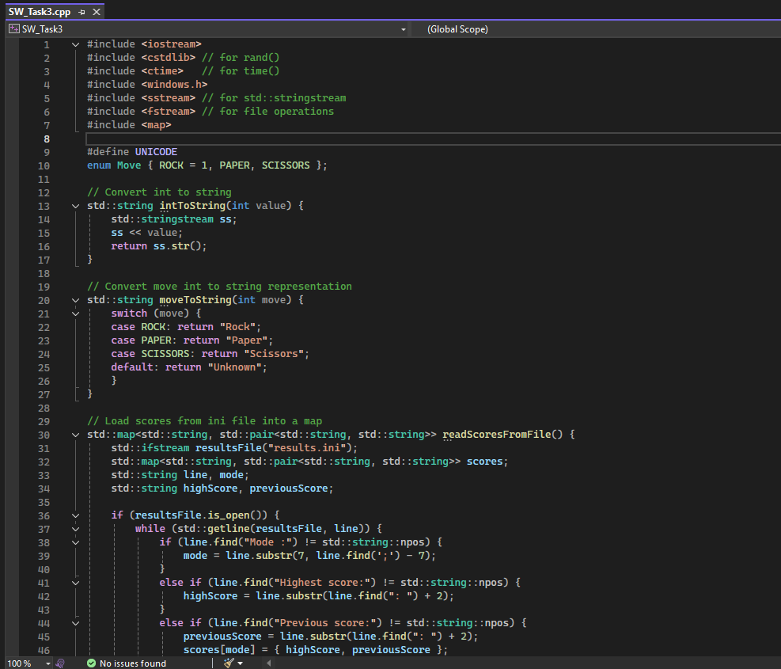
Рис.1 Програма SW частини
2. HW частина отримує ходи гравців та обраховує переможця раунду. Після цього надсилає повідомлення про результат раунду на SW.

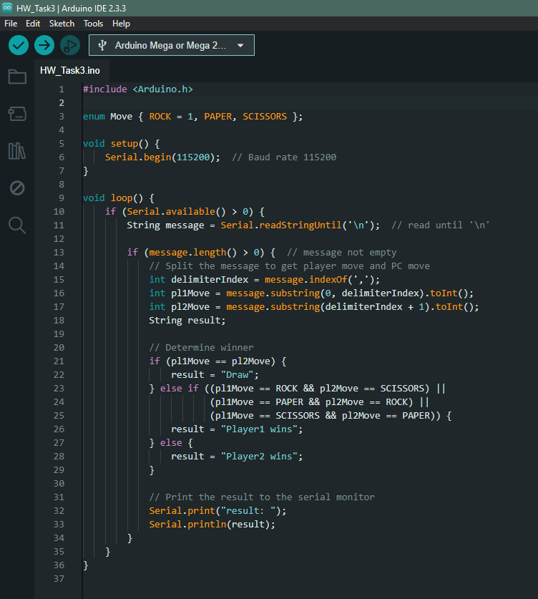
Рис.2 Програма HW частини

Приклади виконання програм та вміст .ini файлу:
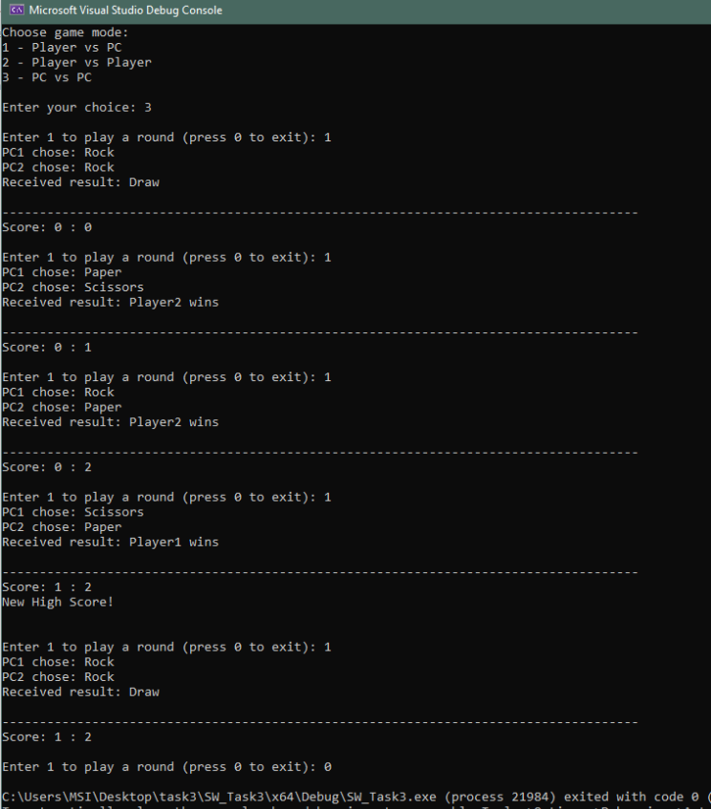

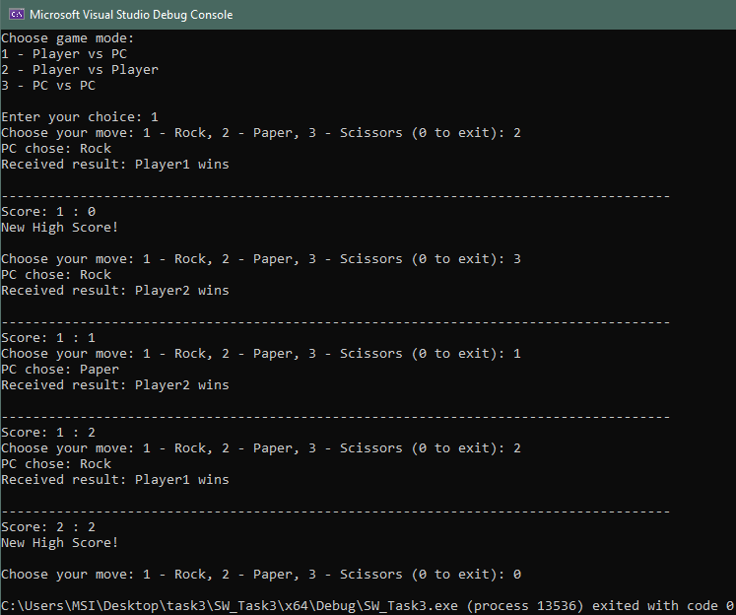
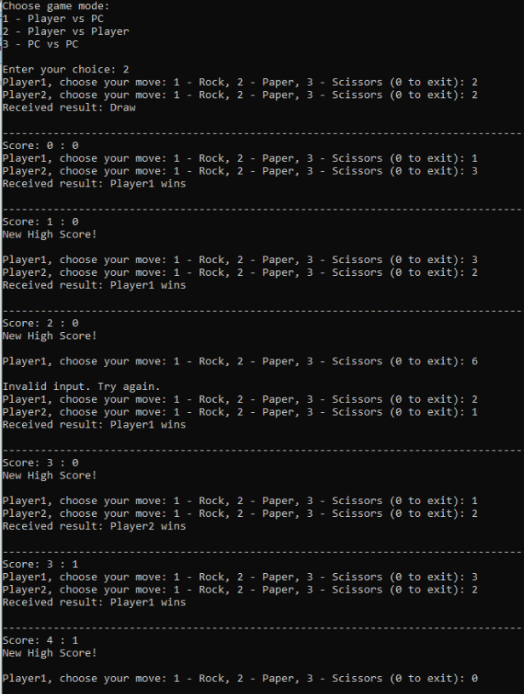

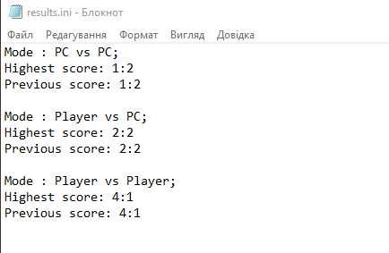

Вміст task3.bat:
@echo off
rem

rem Path to generated files
set OUTPUT_DIR=Build

rem create if doesnt exist
if not exist %OUTPUT_DIR% (
mkdir %OUTPUT_DIR%
)

rem Arduino CLI path
set ARDUINO_CLI_PATH=3rdParty\arduino\arduino-cli.exe

rem HW_Task3 path
set ARDUINO_PROJECT_PATH=src\HW_Task3

rem port and board
set BOARD=arduino:avr:mega
set PORT=COM3

rem Compiled fikes will be saved in OUTPUT_DIR
rem --build-path for saved files

%ARDUINO_CLI_PATH% compile --fqbn %BOARD% --build-path %OUTPUT_DIR% %ARDUINO_PROJECT_PATH%
if %errorlevel% neq 0 (
echo "Arduino project compilation failed"
exit /b %errorlevel%
)

rem Arduino upload
%ARDUINO_CLI_PATH% upload -p %PORT% --fqbn %BOARD% --build-path %OUTPUT_DIR% %ARDUINO_PROJECT_PATH%
if %errorlevel% neq 0 (
echo "Arduino project upload failed"
exit /b %errorlevel%
)

echo "Arduino project uploaded successfully!"

rem SW_Task3 path
set CLIENT_APP_PATH=src\SW_Task3\SW_Task3\SW_Task3.cpp

rem create dir for clients's exe
set CLIENT_BUILD_OUTPUT=%OUTPUT_DIR%\SW_Task3_build

if not exist %CLIENT_BUILD_OUTPUT% (
mkdir %CLIENT_BUILD_OUTPUT%
)

rem MinGW
where g++ > nul 2>&1
if %errorlevel% neq 0 (
echo "MinGW (g++) not found, please ensure it's installed and added to the system PATH."
exit /b %errorlevel%
)

rem compile with MinGW (g++)
g++ -o %CLIENT_BUILD_OUTPUT%\SW_Task3.exe %CLIENT_APP_PATH% -lgdi32 -luser32

if %errorlevel% neq 0 (
echo "Client application build failed"
exit /b %errorlevel%
)

echo "Client application built successfully!"

rem start client
start "" %CLIENT_BUILD_OUTPUT%\SW_Task3.exe

Висновок: на цій лабораторінй роботі я розробив клієнт-серверну гру з файлом конфігурації, в ролі сервера якої – arduino mega. Створив yml для автоматизованої компіляції та побудови програми в github actions. Також створив .bat для автоматизованої компіляції, побудови та запуску обох програм через термінал віндовс.

Додаток
SW_Task.cpp
#include <iostream>
#include <cstdlib> // for rand()
#include <ctime> // for time()
#include <windows.h>
#include <sstream> // for std::stringstream
#include <fstream> // for file operations
#include <map>

#define UNICODE
enum Move { ROCK = 1, PAPER, SCISSORS };

// Convert int to string
std::string intToString(int value) {
std::stringstream ss;
ss << value;
return ss.str();
}

// Convert move int to string representation
std::string moveToString(int move) {
switch (move) {
case ROCK: return "Rock";
case PAPER: return "Paper";
case SCISSORS: return "Scissors";
default: return "Unknown";
}
}

// Load scores from ini file into a map
std::map<std::string, std::pair<std::string, std::string>> readScoresFromFile() {
std::ifstream resultsFile("results.ini");
std::map<std::string, std::pair<std::string, std::string>> scores;
std::string line, mode;
std::string highScore, previousScore;

if (resultsFile.is_open()) {
while (std::getline(resultsFile, line)) {
if (line.find("Mode :") != std::string::npos) {
mode = line.substr(7, line.find(';') - 7);
}
else if (line.find("Highest score:") != std::string::npos) {
highScore = line.substr(line.find(": ") + 2);
}
else if (line.find("Previous score:") != std::string::npos) {
previousScore = line.substr(line.find(": ") + 2);
scores[mode] = { highScore, previousScore };
}
}
resultsFile.close();
}
else {
std::cerr << "Unable to open results.ini for reading." << std::endl;
}
return scores;
}

// Write scores from map to ini file
void writeScoresToFile(const std::map<std::string, std::pair<std::string, std::string>>& scores) {
std::ofstream resultsFile("results.ini");
if (resultsFile.is_open()) {
for (const auto& entry : scores) {
resultsFile << "Mode : " << entry.first << ";\n";
resultsFile << "Highest score: " << entry.second.first << "\n";
resultsFile << "Previous score: " << entry.second.second << "\n\n";
}
resultsFile.close();
}
else {
std::cerr << "Unable to open results.ini for writing." << std::endl;
}
}

int main() {
srand(static_cast<unsigned int>(time(nullptr))); // Seed for random number generation
HANDLE hSerial = CreateFileA("COM3",
GENERIC_READ | GENERIC_WRITE,
0,
NULL,
OPEN_EXISTING,
FILE_ATTRIBUTE_NORMAL,
NULL);

if (hSerial == INVALID_HANDLE_VALUE) {
std::cerr << "Error opening serial port." << std::endl;
return 1;
}

int pl1Score = 0;
int pl2Score = 0;
int mode;
std::map<std::string, std::pair<std::string, std::string>> scores = readScoresFromFile();

// Choose game mode
std::cout << "Choose game mode:\n1 - Player vs PC\n2 - Player vs Player\n3 - PC vs PC\n\nEnter your choice: ";
std::cin >> mode;

// Determine mode string and read high scores
std::string modeString;
switch (mode) {
case 1: modeString = "Player vs PC"; break;
case 2: modeString = "Player vs Player"; break;
case 3: modeString = "PC vs PC"; break;
default: std::cerr << "Invalid mode selected." << std::endl; return 1;
}

std::string highScore = scores[modeString].first;
std::string previousScore = scores[modeString].second;

// Game loop
while (true) {
int pl1Move, pl2Move;

if (mode == 1) {
// Player vs PC
std::cout << "Choose your move: 1 - Rock, 2 - Paper, 3 - Scissors (0 to exit): ";
std::cin >> pl1Move;

if (pl1Move == 0) break; // Exit the game
if (pl1Move < 1 || pl1Move > 3) {
std::cout << "\nInvalid input. Try again." << std::endl;
continue;
}

pl2Move = rand() % 3 + 1; // Generate PC move
std::cout << "PC chose: " << moveToString(pl2Move) << std::endl;

}
else if (mode == 2) {
// Player vs Player
std::cout << "Player1, choose your move: 1 - Rock, 2 - Paper, 3 - Scissors (0 to exit): ";
std::cin >> pl1Move;

if (pl1Move == 0) break; // Exit the game
if (pl1Move < 1 || pl1Move > 3) {
std::cout << "\nInvalid input. Try again." << std::endl;
continue;
}

std::cout << "Player2, choose your move: 1 - Rock, 2 - Paper, 3 - Scissors (0 to exit): ";
std::cin >> pl2Move;

if (pl2Move == 0) break; // Exit the game
if (pl2Move < 1 || pl2Move > 3) {
std::cout << "\nInvalid input. Try again." << std::endl;
continue;
}

}
else if (mode == 3) {
int pcGame;
std::cout << "\nEnter 1 to play a round (press 0 to exit): ";
std::cin >> pcGame;

if (pcGame == 0) break; // Exit the game
if (pcGame == 1) {
pl1Move = rand() % 3 + 1; // PC1 move
pl2Move = rand() % 3 + 1; // PC2 move
std::cout << "PC1 chose: " << moveToString(pl1Move) << std::endl;
std::cout << "PC2 chose: " << moveToString(pl2Move) << std::endl;
}
else {
std::cout << "\nInvalid input. Try again." << std::endl;
continue;
}
}

// Prepare the message to send (same for all modes)
std::string message = intToString(pl1Move) + "," + intToString(pl2Move) + "\n";
DWORD bytesWritten;
WriteFile(hSerial, message.c_str(), message.length(), &bytesWritten, NULL);

// Wait for the result from Arduino
char buffer[256];
DWORD bytesRead;
if (ReadFile(hSerial, buffer, sizeof(buffer) - 1, &bytesRead, NULL)) {
if (bytesRead > 0) {
buffer[bytesRead] = '\0'; // Null-terminate the string
std::cout << "Received " << buffer << std::endl;

// Update scores based on result
if (std::string(buffer).find("Player1 wins") != std::string::npos) {
pl1Score++;
}
else if (std::string(buffer).find("Player2 wins") != std::string::npos) {
pl2Score++;
}

std::cout << "-------------------------------------------------------------------------------------" << std::endl;
std::cout << "Score: " << pl1Score << " : " << pl2Score << std::endl;
}
}
else {
std::cerr << "Failed to read from serial port." << std::endl;
}

// Update the high score if the player has a higher score
int currentHighScore = highScore.empty() ? 0 : std::stoi(highScore.substr(0, highScore.find(":")));
if (pl1Score > currentHighScore) {
highScore = intToString(pl1Score) + ":" + intToString(pl2Score);
std::cerr << "New High Score!\n" << std::endl;
}
}

// Update the previous score and save the updated scores
scores[modeString].second = intToString(pl1Score) + ":" + intToString(pl2Score);
scores[modeString].first = highScore;
writeScoresToFile(scores);

// Cleanup
CloseHandle(hSerial);
return 0;
}

HW_Task3:
#include <Arduino.h>

enum Move { ROCK = 1, PAPER, SCISSORS };

void setup() {
Serial.begin(115200); // Baud rate 115200
}

void loop() {
if (Serial.available() > 0) {
String message = Serial.readStringUntil('\n'); // read until '\n'

if (message.length() > 0) { // message not empty
// Split the message to get player move and PC move
int delimiterIndex = message.indexOf(',');
int pl1Move = message.substring(0, delimiterIndex).toInt();
int pl2Move = message.substring(delimiterIndex + 1).toInt();
String result;

// Determine winner
if (pl1Move == pl2Move) {
result = "Draw";
} else if ((pl1Move == ROCK && pl2Move == SCISSORS) ||
(pl1Move == PAPER && pl2Move == ROCK) ||
(pl1Move == SCISSORS && pl2Move == PAPER)) {
result = "Player1 wins";
} else {
result = "Player2 wins";
}

// Print the result to the serial monitor
Serial.print("result: ");
Serial.println(result);
}
}
}

